**Quelle est la relation entre le poids et la masse ?**

Compétences:

|  |  |  |  |  |
| --- | --- | --- | --- | --- |
|  | Dépassé | Acquis | En cours | Non acquis |
| D1 : proposer une hypothèse et une expérience pour la tester |  |  |  |  |
| D4 : Concevoir, réaliser un dispositif de mesure |  |  |  |  |
| D1 : passer d’un langage à l’autre (graphique) |  |  |  |  |
| D1 : interpréter et communiquer des résultats expérimentaux |  |  |  |  |

1. **Quelque part, sur la Lune…**

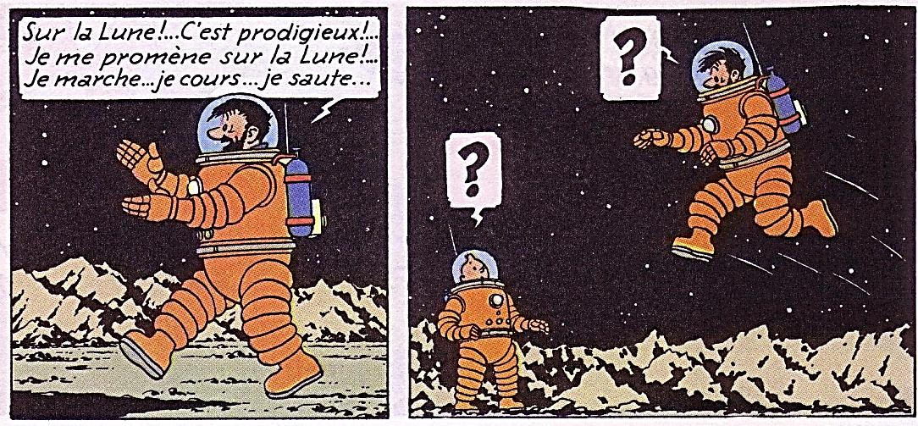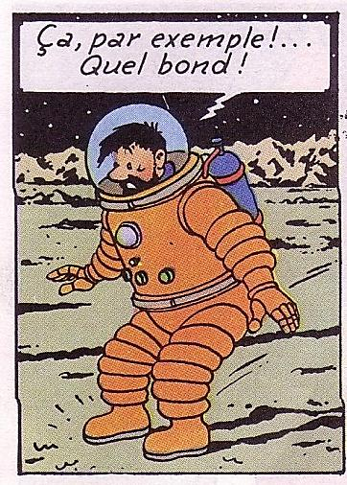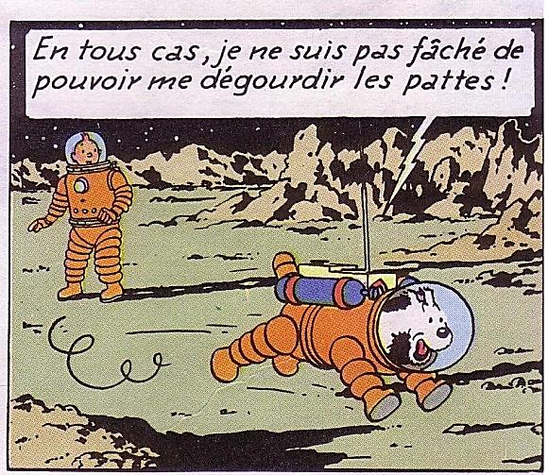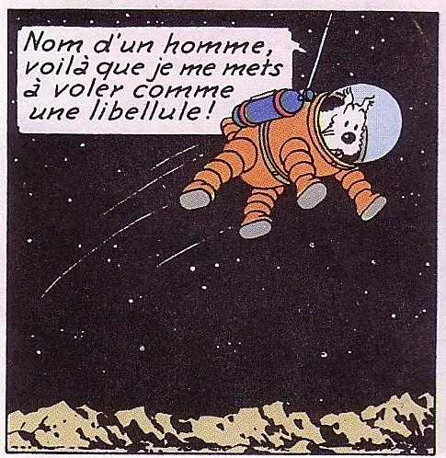

**Tintin**

*On a marché sur la Lune*

1) Pensez-vous que la masse de Tintin a changé lors de son arrivée sur la Lune ?

2) Pourquoi semble-t-il alors plus léger ? Formuler une **hypothèse**.

1. **Retour sur Terre…**

**Objectifs:** Vous devez trouver la bonne relation qui lie **P (le poids**, **m (masse)** et **g** à la fin de vos expériences et déterminer la valeur de g (Le coefficient noté **g** est appelé **intensité de pesanteur).** Pour cela, vous disposez de 2 documents.

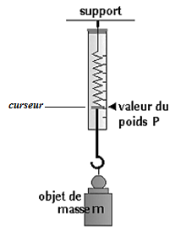**Document 1**

Le poids se mesure avec un dynamomètre. On suspend l’objet sur le crochet et on lit directement sur la graduation la valeur de son poids. L’unité de la grandeur mesurée est le **Newton (N)**.

Avant la mesure, on doit vérifier que le curseur indique zéro quand rien n’est accroché au dynamomètre. Puis, on suspend l’objet sur le crochet du dynamomètre. Enfin on repère directement la position du curseur qui indique la valeur du poids de l’objet.

|  |  |
| --- | --- |
| Masse d’un corps | Poids d’un corps |
| Unité : kilogramme kkikilogramme………………………………………………. | Unité :………………………………………………… |
| Instrument de mesure :  …………………………..…………….. | Instrument de mesure :  ………………………………………………. |
| Représente **une quantité de matière** | Représente **une force**.. |

3) On vous propose quatre choix, quelle hypothèse faite vous? (répondre sur votre copie)

masse

Poids

masse

Poids

masse

Poids

masse

Poids

Gertrude Hans Godefroy Jean-Kévin

4) Quel protocole mettez-vous en place pour valider votre hypothèse?

**Document 2**

**Le graphique doit comporter toutes les indications suivantes qui permettront de l’exploiter :**

* Tracer les deux axes orientés (fléchés) et noter leur origine.
* Graduer les axes et les nommer à coté de chaque flèche (grandeur et unité)
* Reporter tous les points de mesures du tableau sur la feuille millimétrée.

À un point correspondant un couple de valeurs (***masse, poids***) du tableau que vous aurez établi pour 5 valeurs. Un point est représenté par un « **+**» sur la feuille millimétrée.

* Tracer la courbe: relier les points **en passant par le maximum de points**.
* Donner un titre au graphique.
* Lorsque deux grandeurs sont proportionnelles, on peut écrire $y =a×x$ et la droite passe par l'origine.

(Rappel : Pour déterminer le coefficient de proportionnalité (qui est aussi aussi la « **pente** » de la droite) : On prend deux **points quelconques SUR la courbe.** On divise la différence de **l’ordonnée des deux points** par la différence de **l’abscisse des deux points).**

Rappel : Quand on dit « tracer y en fonction de x », y est sur l’axe vertical (ordonnée) et x est sur l’axe horizontal (abscisse)

6) Qui a raison ? Quelle relation peut-on trouver entre le poids et la masse ?

7) Calculer la valeur de l’intensité de pesanteur sur Terre g qui est une constante soit le coefficient directeur.

**III. Mais alors pourquoi ?**

Sur la Lune, l’intensité de pesanteur est 6 fois plus petite que sur la Terre.

8) Quel est le poids d’un objet d’une masse de 1 kg sur Terre ?

9) Quel serait alors le poids de ce même objet sur la Lune ?